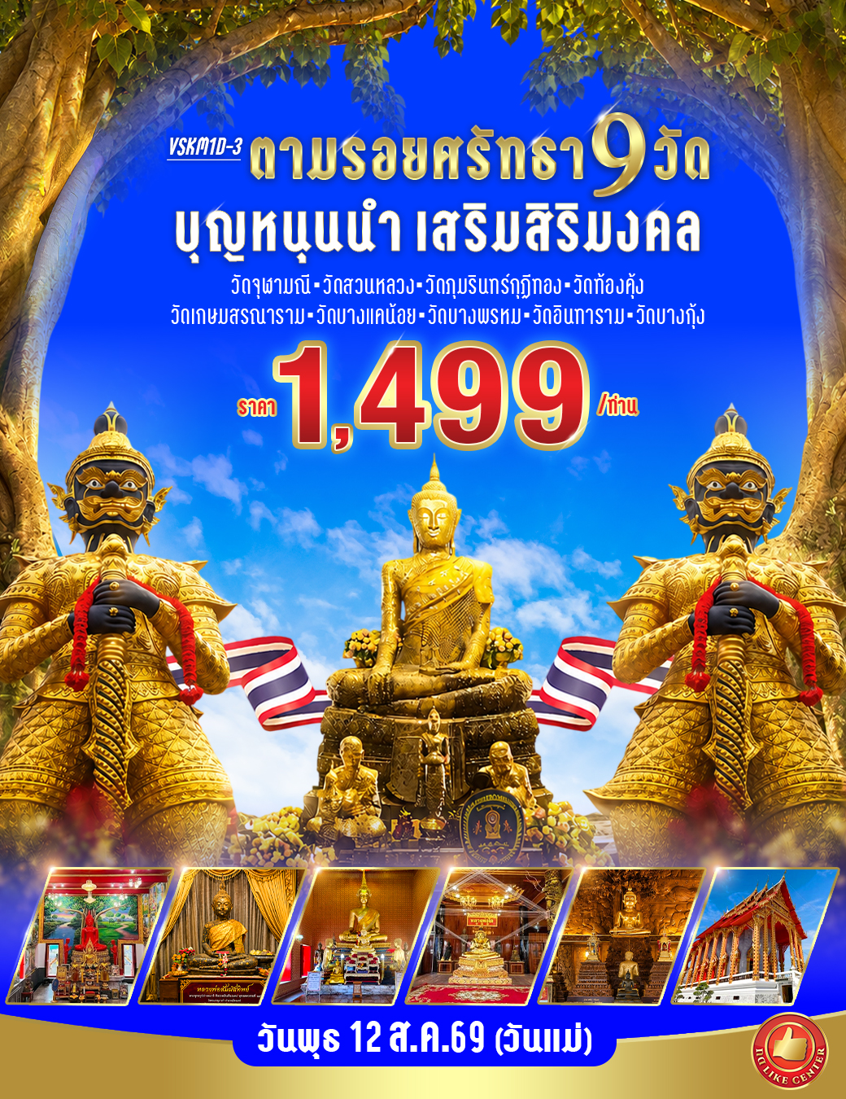
✨ ไฮไลท์โปรแกรม “ล่องเรือไหว้พระ 9 วัด สมุทรสงคราม”
• สักการะท้าวเวสสุวรรณ ผู้คนนิยมขอพรเรื่องการงาน การเงิน และโชคลาภ วัดจุฬามณี
• ขอพรเรื่องโชคลาภ การค้าขาย และความสำเร็จในชีวิต วัดสวนหลวง (พี่จุก)
• ขอพรเรื่องความร่มเย็นและความสงบในชีวิต วัดภุมรินทร์กุฎีทอง
• ขอพรเรื่องสุขภาพ ความสงบ และความปลอดภัยในการเดินทาง วัดท้องคุ้ง
• ขอพรเรื่องครอบครัว ความมั่นคง และความราบรื่นในชีวิต ณ วัดเกษมสรณาราม
• ขอพรเรื่องความร่มเย็นในชีวิตและครอบครัว ที่วัดบางพรหม
• สักการะและการขอพรเรื่องงานและความก้าวหน้าในอาชีพ ความสำเร็จในการเรียน ณ วัดบางแคน้อย
• ขอพรเรื่องการเรียน การงาน และความสุขในครอบครัว ณ วัดอินทาราม
• ขอพรเรื่องความแคล้วคลาด ปลอดภัย และความสำเร็จในชีวิต ณ วัดบางกุ้ง



อัตราค่าบริการ
กำหนดวันเดินทาง | ราคาทัวร์โปรโมชั่นพิเศษ  (ผู้ใหญ่ / เด็ก)
12 สิงหาคม 2569 | 1,499 บาท
*ค่าบริการข้างต้นเฉพาะนักท่องเที่ยวชาวไทยเท่านั้น กรณีชาวต่างชาติชำระค่าธรรมเนียมเพิ่มท่านละ 500 บาท
ค่าทิปไกด์ ขึ้นอยู่กับความพึงพอใจของลูกค้า ทั้งนี้ไม่ได้เป็นการบังคับ
*หากลูกค้ายินยอมให้ทิปกับไกด์หรือเจ้าหน้าที่เเล้ว จะถือว่าเป็นการให้โดยสมัครใจ และไม่สามารถเรียกร้องขอคืนได้ภายหลัง*

วันที่ 12 สิงหาคม 2569
วัดจุฬามณี - วัดสวนหลวง - วัดภุมรินทร์กุฎีทอ - วัดท้องคุ้ง – วัดเกษมสรณาราม – วัดบางพรหม – วัดบางแคน้อย -
วัดอินทาราม - วัดบางกุ้ง
06.00 น. คณะพร้อมกันที่ บริเวณปั้ม ปตท วิภาฯ โดยมีเจ้าหน้าที่บริษัทฯคอยต้อนรับและอำนวยความสะดวก

06.30 น. ได้เวลาอันสมควรนำท่านเดินทางสู่ อัมพวา จ.สมุทรสงคราม (ใช้เวลาเดินทางประมาณ 1.30 ชั่วโมง) จากนั้นนำทุกท่านวัดจุฬามณี เป็นวัดเก่าแก่ที่มีประวัติยาวนานตั้งแต่สมัยกรุงศรีอยุธยาตอนปลาย ตั้งอยู่ริมแม่น้ำแม่กลอง เดิมชาวบ้านเรียกว่า “วัดแม่เจ้าทิพย์” ตามชื่อของสตรีผู้มีศรัทธาที่มีส่วนสำคัญในการบูรณะวัดในอดีต ภายหลังได้รับการพัฒนาและเปลี่ยนชื่อเป็น “วัดจุฬามณี” วัดแห่งนี้มีความสำคัญทางประวัติศาสตร์อย่างมากเพราะเกี่ยวข้องกับราชนิกุลบางช้าง ซึ่งเป็นต้นสายราชวงศ์จักรีฝ่ายพระราชมารดา ทำให้วัดแห่งนี้เป็นทั้งสถานที่ทางศาสนาและสถานที่สำคัญทางประวัติศาสตร์ของปัจจุบันวัดจุฬามณีมีชื่อเสียงอย่างมากจากการสักการะ “ท้าวเวสสุวรรณ” ซึ่งเชื่อกันว่าเป็นเทพผู้คุ้มครองมนุษย์จากสิ่งชั่วร้ายและช่วยเสริมโชคลาภ ผู้คนจากทั่วประเทศนิยมเดินทางมาขอพรด้านการงาน การเงิน สุขภาพ และความปลอดภัยโดยเฉพาะในช่วงกลางคืนและวันหยุด ทำให้วัดแห่งนี้กลายเป็นหนึ่งในจุดหมายสำคัญของสายบุญในภาคกลาง
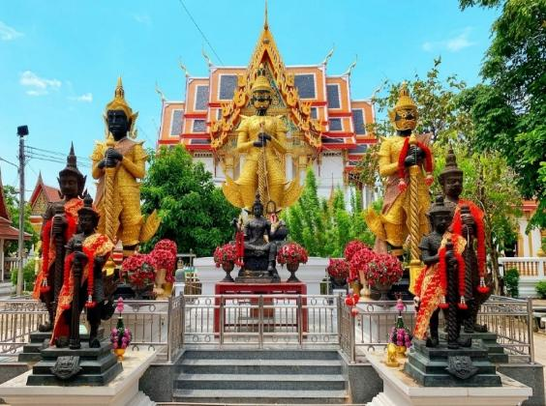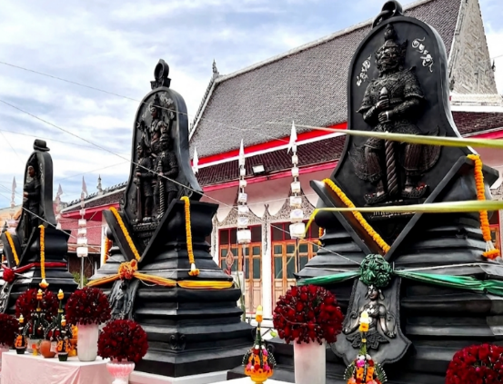

หลังจากนั้นนำท่านเดินทางสู่ วัดนางบางลีใหญ่ เพื่อลงเรือ พร้อมมุ่งหน้าสู่สถานที่ศักดิ์สิทธิ์ลำดับถัดไป
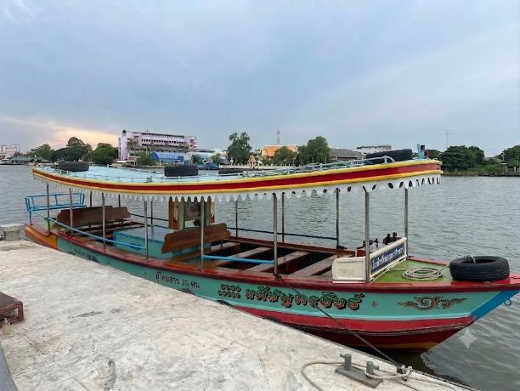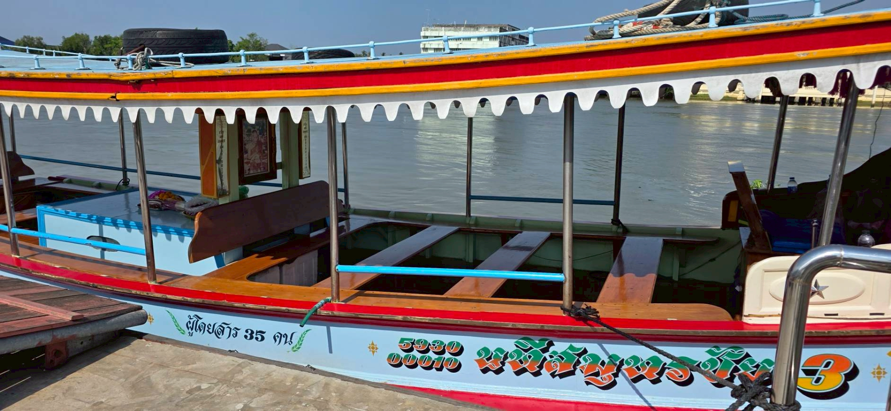
ขอสงวนสิทธิ์ในการเลือกที่นั่งบนเรือ ที่นั่งอาจจะไม่ได้นั่งติดกัน
ทั้งนี้ การจัดสรรที่นั่งเป็นไปตามลำดับการขึ้นเรือ (First Come, First Served)
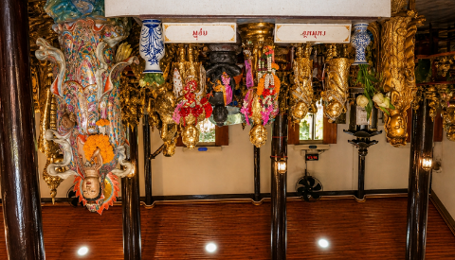
นำท่านไปยัง วัดสวนหลวง วัดชุมชนเก่าแก่ในเขตอัมพวา สร้างขึ้นเพื่อเป็นศูนย์กลางทางศาสนาและการดำเนินชีวิตของชาวบ้านในพื้นที่ วัดสวนหลวงเริ่มมีชื่อเสียงอย่างแพร่หลายจาก “พี่จุก” รูปปั้นเด็กไว้จุกที่ผู้คนเชื่อว่ามีความศักดิ์สิทธิ์ ตามเรื่องเล่าของชาวบ้าน มีผู้ที่มาขอพรด้านโชคลาภ การค้าขาย การสอบ จนกลายเป็นภาพเอกลักษณ์
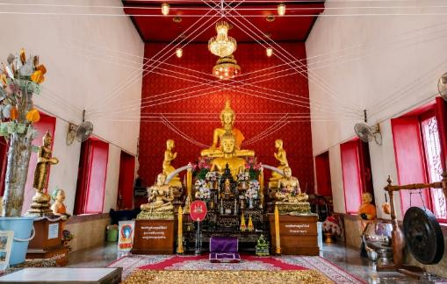
นำท่านล่องเรือไปยัง วัดภุมรินทร์กุฎีทอง วัดโบราณริมคลองที่มีประวัติยาวนาน เชื่อกันว่าสร้างขึ้นในสมัยกรุงศรีอยุธยาตอนปลาย เนื่องจากพื้นที่บางคนทีในอดีตเป็นชุมชนการค้าทางน้ำที่สำคัญ วัดแห่งนี้จึงมีบทบาทเป็นทั้งศูนย์กลางทางศาสนาและที่พักของผู้คนที่สัญจรทางเรือภายในวัดยังคงมีพระอุโบสถเก่าแก่ที่สะท้อนสถาปัตยกรรมไทยดั้งเดิมไว้อย่างงดงาม พร้อมพระพุทธรูปศักดิ์สิทธิ์ที่ชาวบ้านให้ควา มเคารพศรัทธา บรรยากาศภายในวัดเงียบสงบ ทำให้เหมาะแก่การทำบุญ พักผ่อนจิตใจ และสัมผัสวิถีชีวิตชุมชนริมคลองในอดีตวัดแห่งนี้ยังเคยเป็นศูนย์กลางการศึกษาพระปริยัติธรรมของพระสงฆ์ในพื้นที่ ทำให้มีความสำคัญต่อชุมชนบางคนทีมาอย่างยาวนาน ปัจจุบันวัดยังคงเป็นสถานที่จัดกิจกรรมทางศาสนาและประเพณีสำคัญของชาวบ้าน

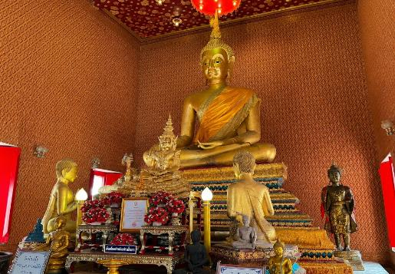
นำท่านล่องเรือต่อไปยัง วัดท้องคุ้ง เป็นวัดเก่าแก่ที่ตั้งอยู่ริมคลอง เชื่อกันว่าสร้างขึ้นมาหลายร้อยปีแล้วในช่วงปลายสมัยกรุงศรีอยุธยา โดยมีชาวบ้านในชุมชนร่วมกันสร้างขึ้นเพื่อใช้เป็นศูนย์กลางทางศาสนาและสถานที่ประกอบพิธีกรรมสำคัญต่าง ๆ ของหมู่บ้าน เนื่องจากในอดีตผู้คนในพื้นที่ดำรงชีวิตผูกพันกับลำคลอง การเดินทางส่วนใหญ่ใช้เรือ วัดจึงกลายเป็นจุดรวมตัวของผู้คนทั้งในด้านศาสนา การศึกษา และกิจกรรมชุมชน ชื่อ “ท้องคุ้ง” สันนิษฐานว่ามาจากลักษณะภูมิประเทศที่ตั้งอยู่บริเวณคุ้งน้ำของคลองสายสำคัญ ภายในวัดมีพระอุโบสถแบบไทยดั้งเดิม พระประธานที่ชาวบ้านเคารพศรัทธา

เที่ยง รับประทานอาหารหลางวัน
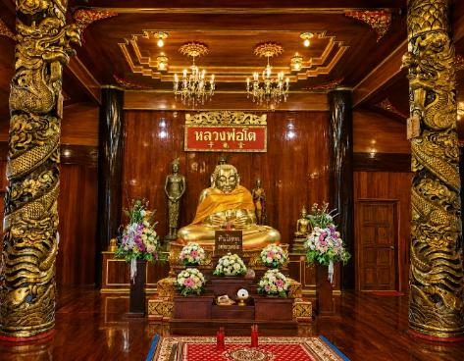
จากนั้นนำท่านล่องเรือไปยัง วัดเกษมสรณาราม วัดสำคัญของอำเภออัมพวาที่เป็นศูนย์รวมศรัทธาของชาวบ้าน ริมคลองมาอย่างยาวนาน เดิมบริเวณโดยรอบเป็นชุมชนเกษตรกรรม ผู้คนประกอบอาชีพทำสวนมะพร้าว สวนลิ้นจี่ และสวนผลไม้ต่าง ๆ ทำให้วัดมีความผูกพันกับวิถีชีวิตของชาวบ้านมาตั้งแต่อดีตภายในวัดมีพระอุโบสถ พระประธานศักดิ์สิทธิ์ ศาลาการเปรียญ และกุฏิพระที่สร้างอย่างเรียบง่ายงดงาม สถาปัตยกรรมของวัดเป็นการผสมผสานระหว่างศิลปะไทยโบราณและสมัยรัตนโกสินทร์
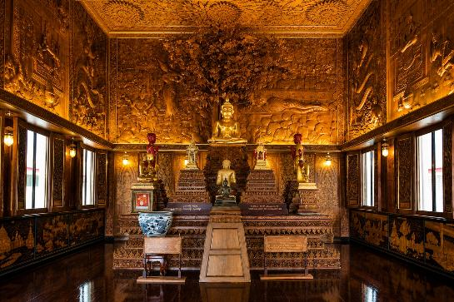
จากนั้นนำท่านล่องเรือต่อไปยัง วัดบางแคน้อย เป็นวัดเก่าแก่และมีชื่อเสียงแห่งหนึ่งของอำเภออัมพวา จังหวัดสมุทรสงคราม จุดเด่นสำคัญของวัดคือวิหารไม้สักทองที่มีการแกะสลักลวดลายอย่างประณีตงดงามทั่วทั้งอาคาร ไม่ว่าจะเป็นผนัง เสา หรือเพดาน แสดงให้เห็นถึงฝีมือช่างไทยโบราณที่ละเอียดอ่อนและทรงคุณค่า ภายในวิหารประดิษฐานพระพุทธรูปให้นักท่องเที่ยวได้กราบไหว้ขอพรเพื่อความเป็นสิริมงคล

นำท่านล่องเรือต่อไปยัง วัดบางพรหม วัดโบราณริมคลองในอำเภอบางคนที ที่เชื่อว่าสร้างขึ้นตั้งแต่สมัยกรุงศรีอยุธยาตอนปลาย เดิมพื้นที่โดยรอบเป็นชุมชนสวนผลไม้และสวนมะพร้าว ทำให้วัดแห่งนี้เป็นศูนย์กลางทางศาสนาและวิถีชีวิตของชาวบ้านริมคลองมาอย่างยาวนานภายในวัดมีพระอุโบสถเก่าแก่ที่ยังคงเอกลักษณ์ศิลปกรรมไทยดั้งเดิมเอาไว้ พร้อมพระพุทธรูปศักดิ์สิทธิ์ รวมถึงกุฏิไม้และศาลาการเปรียที่สะท้อนเสน่ห์ของชุมชนลุ่มน้ำแม่กลอง
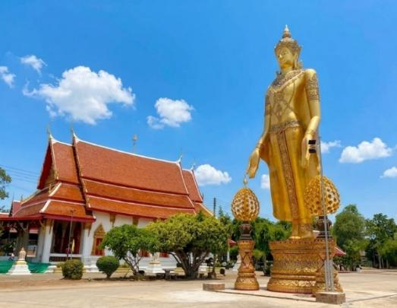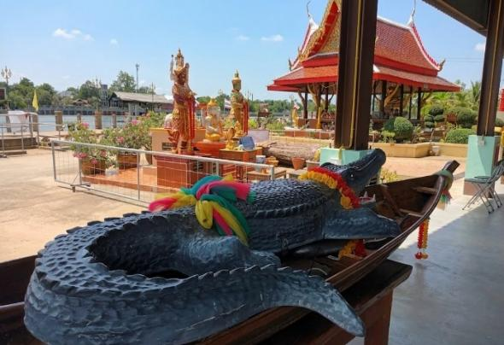
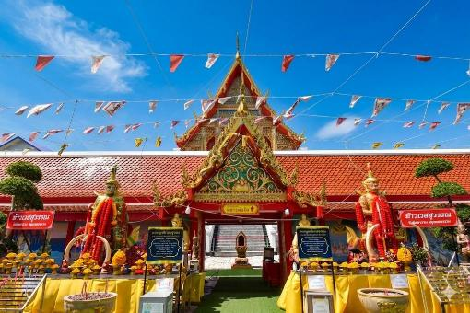
จากนั้นนำทุกท่านล่องเรือต่อไปยัง วัดอินทาราม วัดเก่าแก่แห่งอำเภออัมพวา จังหวัดสมุทรสงคราม ซึ่งสันนิษฐานว่าสร้างขึ้นตั้งแต่สมัยกรุงศรีอยุธยาตอนปลาย และเป็นศูนย์รวมศรัทธาของชาวบ้านในพื้นที่มาอย่างยาวนาน ภายในวัดประดิษฐาน “หลวงพ่อโต” พระพุทธรูปศักดิ์สิทธิ์อายุกว่า 300 ปี ที่ประชาชนและนักท่องเที่ยวนิยมเดินทางมาสักการะเพื่อความเป็นสิริมงคล
จุดเด่ นสำคัญของวัดคือ พระอุโบสถโบราณที่มีความงดงามและทรงคุณค่าทางสถาปัตยกรรม โดดเด่นด้วยการก่อสร้างจากหินอ่อนทั้งหลัง ผสมผสานงานไม้แกะสลักอย่างประณีตบริเวณประตูและหน้าต่าง สะท้อนศิลปกรรมไทยอันงดงามและหาชมได้ยากในปัจจุบัน

นำท่านล่องเรือไปยัง วัดบางกุ้ง วัดสำคัญทางประวัติศาสตร์ของจังหวัดสมุทรสงคราม ที่สร้างขึ้นในสมัยกรุงศรีอยุธยา มีชื่อเสียงจาก โบสถ์ปรกโพธิ์ โบสถ์เก่าแก่ที่ถูกปกคลุมด้วยรากไม้ขนาดใหญ่จนกลายเป็นเอกลักษณ์อันสวยงาม ภายในประดิษฐาน หลวงพ่อนิลมณี พระพุทธรูปศักดิ์สิทธิ์ในสมัยสมเด็จพระเจ้าตากสินมหาราช วัดแห่งนี้เคยเป็นค่ายทหารเรือของชาวบางกุ้งในการต่อสู้กับกองทัพพม่า จึงถือเป็นสัญลักษณ์แห่งความกล้าหาญและความสามัคคีของคนไทย ปัจจุบันภายในวัดยังมีอนุสรณ์สถานและรูปปั้นนักรบไทยให้ผู้มาเยือนได้ศึกษาประวัติศาสตร์ พร้อมสัมผัสบรรยากาศอันร่มรื่นและทรงคุณค่าทางวัฒนธรรม
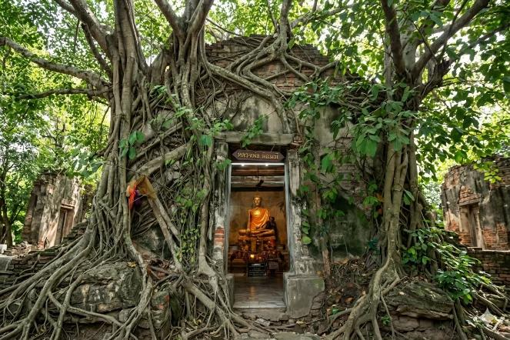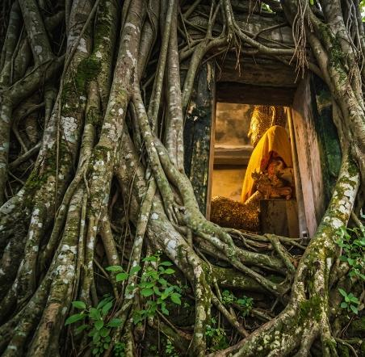

ได้เวลาอันสมควรนำท่านเดินทางกลับกรุงเทพฯ (ใช้เวลาเดินทางประมาณ 2 ชั่วโมง)

20.00 น. เดินทางถึง ปั๊ม ปตท. วิภาวดี โดยสวัสดิภาพ

โปรแกรมการเดินทางอาจมีการสลับสับเปลี่ยน หรือเปลี่ยนแปลงได้ตามความเหมาะสม โดยมิต้องแจ้งให้ทราบล่วงหน้า
อันเนื่องมาจากเหตุการณ์ต่างๆ ที่อาจเกิดขึ้นจากเหตุสุดวิสัย เช่น เหตุการณ์ทางธรรมชาติ การเมือง
สภาพอากาศไม่เอื้ออำนวย ทั้งนี้ทางบริษัทจะคำนึงถึงความปลอดภัยและผลประโยชน์ของผู้เดินทางเป็นสำคัญ
โดยมีตัวแทนบริษัท (มัคคุเทศก์,หัวหน้าทัวร์,คนขับรถ) เป็นผู้บริหารเวลาปรับเปลี่ยนตามความเหมาะสม

เงื่อนไขการจอง
1. การชำระค่าบริการ
- กรุณาชำระค่าทัวร์เต็มจำนวน ภายใน 2 วัน หลังจากที่นั่งได้รับการคอนเฟิร์ม (พร้อมส่งหน้าบัตรประชาชน) หากไม่ชำระเงินตามที่บริษัทกำหนด ขออนุญาตตัดที่นั่งเพื่อให้ลูกค้าท่านอื่นที่รอที่นั่งอยู่โดยอัตโนมัติ
2. กรณีมีตั๋วเครื่องบินภายในประเทศ รถโดยสารภายในประเทศ หรือรถไฟ หากมีการเปลี่ยนแปลงการเดินทางใดๆก็ตาม ทางบริษัทไม่สามารถรับผิดชอบได้ทุกกรณี เพราะอยู่นอกเหนือการควบคุม

อัตราค่าบริการนี้รวม
ค่ารถนำเที่ยวตามเส้นทางที่ระบุไว้ในโปรแกรมทัวร์
ค่าอาหารและค่าเข้าชม ตามที่ระบุในรายการ
ค่ามัคคุเทศก์ผู้มีประสบการณ์นำเที่ยวคอยบริการและอำนวยความสะดวกตลอดการเดินทาง
ค่าประกันอุบัติเหตุระหว่างเดินทาง วงเงินท่านละ 1,000,000 บาท (เงื่อนไขตามกรมธรรม์)

อัตราค่าบริการนี้ ไม่ รวม
- ค่าภาษีมูลค่าเพิ่ม 7% และภาษีหัก ณ ที่จ่าย 3%
- ค่าใช้จ่ายส่วนตัวนอกเหนือจากรายการที่ระบุ เช่น ค่าทำหนังสือเดินทาง , ค่าโทรศัพท์ , ค่าอินเตอร์เน็ต , ค่าซักรีด , มินิบาร์ในห้องพัก , ค่ากระเป๋าเดินทางหากเกิดการชำรุดหรือของมีค่าที่สูญหายในระหว่างการเดินทาง , ค่ารักษาพยาบาล กรณีเกิดการเจ็บป่วยจากโรคประจำตัว รวมถึงค่าอาหารพิเศษนอกเหนือจากที่ทางทัวร์กำหนด หรือการรีเควสอาหารพิเศษต่างๆ เช่น อาหารเจ อาหารมังสวิรัติ อาหารอิสลาม อาหารทะเล เป็นต้น
- ค่าเครื่องสักการะต่างๆ อาทิ ดอกไม้ ธูป เทียน และชุดสังฆทาน เป็นต้น
- ค่าทิปไกด์/เจ้าหน้าที่ผู้ช่วย **ทั้งนี้ ขึ้นอยู่กับความพึงพอใจของท่าน ในการบริการของไกด์/เจ้าหน้าที่ผู้ช่วย**
*หากลูกค้ายินยอมให้ทิปกับไกด์หรือเจ้าหน้าที่เเล้ว จะถือว่าเป็นการให้โดยสมัครใจ และไม่สามารถเรียกร้องขอคืนได้ภายหลัง*
ค่าเลือกที่นั่งบนรถ (โปรดสอบถามพนักงาน)
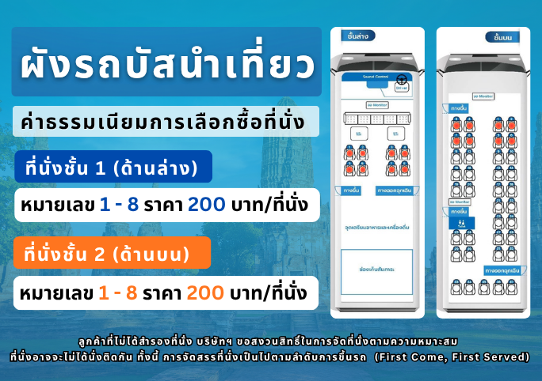

การยกเลิก
1. กรณีผู้เดินทางขอยกเลิกการเดินทาง
- ยกเลิกการเดินทางมากกว่า 31 วันก่อนเดินทางทุกกรณี เก็บค่าบริการ 500 บาท และค่าใช้จ่ายตามจริงที่เกิดขึ้น
- ยกเลิกการเดินทางน้อยกว่า 30 วันก่อนเดินทางทุกกรณี เก็บค่าบริการทัวร์เต็มจำนวน
2. เมื่อออกเดินทางแล้ว หากท่านไม่ใช้บริการรายการใดรายการหนึ่ง หรือไม่เดินทางพร้อมคณะ ถือว่าท่านสละสิทธิ์ไม่อาจเรียกร้องค่าบริการหรือเงินค่าทัวร์คืนได้
3. หากท่านไม่สามารถเดินทางได้ไม่ว่ากรณีใดๆ จะต้องชำระค่าส่วนต่างกรณีที่กรุ๊ปออกเดินทางไม่ครบตามจำนวน (กรุณาสอบถามรายละเอียดเพิ่มเติม)
4. กรณีจองทัวร์เดินทางช่วง วันหยุดเทศกาล, วันหยุดนักขัตฤกษ์, วันหยุดยาวต่อเนื่อง ไม่สามารถยกเลิกการเดินทางได้ หากท่านไม่เดินทาง ทางบริษัทฯขอสงวนสิทธิ์เก็บค่าทัวร์ทั้งหมด โดยไม่มีเงื่อนไขใดๆ ทั้งสิ้น

รายละเอียดเพิ่มเติม
หมายเหตุ : กรุณาอ่านศึกษารายละเอียดทั้งหมดก่อนทำการจอง เพื่อความถูกต้องและความเข้าใจตรงกันระหว่างลูกค้าและบริษัทฯ เมื่อท่านตกลงชำระเงินมัดจำหรือค่าทัวร์ทั้งหมดกับทางบริษัทฯแล้ว ทางบริษัทฯจะถือว่าท่านได้ยอมรับเงื่อนไขข้อตกลงต่างๆ ทั้งหมด
- บริษัทขอสงวนสิทธิ์ในการเลื่อน, ยกเลิกการเดินทาง หรือปรับราคาค่าบริการขึ้น ในกรณีที่มีผู้เดินทางน้อยกว่า 15 ท่าน
- เมื่อท่านตกลงชำระเงินมัดจำหรือทั้งหมด ไม่ว่าจะเป็นการชำระผ่านตัวแทนของบริษัทฯ หรือชำระโดยตรงกับทางบริษัทฯ ทางบริษัทฯ จะขอถือว่าท่านรับทราบและยอมรับในเงื่อนไขต่างๆที่บริษัทฯได้ระบุไว้ทั้งหมด
- บริษัทฯขอสงวนสิทธิ์ในการเปลี่ยนแปลงรายละเอียดทัวร์บางประการเมื่อเกิดเหตุสุดวิสัย อาทิเช่น รายการท่องเที่ยว โรงแรมที่พัก ร้านอาหาร สามารถเปลี่ยนแปลงได้ตามความเหมาะสม
- บริษัทฯ จะไม่รับผิดชอบใดๆ ทั้งสิ้น หากเกิดกรณีความล่าช้าสภาพการจราจร, การประท้วง, การนัดหยุดงาน, การก่อจลาจล, โรคระบาด, ภัยธรรมชาติ, อุบัติเหตุต่างๆ ซึ่งอยู่นอกเหนือความควบคุมของบริษัท
- บริษัทฯจะไม่รับผิดชอบใดๆ ทั้งสิ้น หากเกิดสิ่งของสูญหาย อันเนื่องมาจากความประมาทของท่าน, เกิดจากการโจรกรรม และ อุบัติเหตุจากความประมาทของนักท่องเที่ยวเอง
- บริษัทฯจะไม่รับผิดชอบใดๆ ทั้งสิ้น และไม่สามารถคืนค่าใช้จ่ายต่างๆ ในกรณีที่ผู้เดินทางไม่ผ่านการพิจารณาในการตรวจคนเข้าเมือง-ออกเมือง ไม่ว่าจะเป็นกองตรวจคนเข้าเมืองหรือกรมแรงงานของทุกประเทศในรายการท่องเที่ยว อันเนื่องมาจากการกระทำที่ส่อไปในทางผิดกฎหมาย การหลบหนีเข้าออกเมือง เอกสารเดินทางไม่ถูกต้อง หรือ การถูกปฏิเสธในกรณีอื่นๆ
- บริษัทฯจะไม่รับผิดชอบใดๆ ทั้งสิ้น หากท่านใช้บริการของทางบริษัทฯไม่ครบ อาทิ ไม่เที่ยวบางรายการ, ไม่ทานอาหารบางมื้อ เนื่องด้วยค่าใช้จ่ายทุกอย่าง ทางบริษัทฯได้มีการชำระค่าใช้จ่ายให้ตัวแทนต่างประเทศแบบเหมาขาดก่อนออกเดินทางแล้ว
- รายการนี้เป็นเพียงข้อเสนอที่ต้องได้รับการยืนยันจากบริษัทฯ อีกครั้งหนึ่ง หลังจากได้สำรองโรงแรมที่พักในต่างประเทศเรียบร้อยแล้ว โดยโรงแรมจัดในระดับใกล้เคียงกัน ซึ่งอาจจะปรับเปลี่ยนตามที่ระบุในโปรแกรม
- กรณีมีผู้ต้องการความช่วยเหลือพิเศษ นั่งรถเข็น (WHEELCHAIR) อาจมีค่าใช้จ่าย , เด็ก, ผู้สูงอายุ, มีโรคประจำตัว หรือไม่สะดวกในการเดินทางท่องเที่ยวในระยะเวลาเกินกว่า 4-5 ชั่วโมงติดต่อกัน ท่านและครอบครัวต้องให้การดูแลสมาชิกภายในครอบครัวของท่านเอง เนื่องจากการเดินทางเป็นหมู่คณะ หัวหน้าทัวร์มีความจำเป็นต้องดูแลคณะทัวร์ทั้งหมด (กรุณาแจ้งให้ทางบริษัทฯ ทราบล่วงหน้าก่อนทำการจอง)
- ประกันการเดินทาง บริษัทฯ ได้จัดทำแผนประกันภัยการเดินทางสำหรับผู้เดินทางไปต่างประเทศ แบบ Group tour โดยแผนประกันจะครอบคลุมอุบัติเหตุต่างๆ ที่เกิดขึ้นในระหว่างช่วงที่เดินทาง และลูกค้าต้องทำการรักษาในโรงพยาบาลที่ประกันครอบคลุมการรักษาเท่านั้น (เข้ารับรักษาในรูปแบบอื่นๆ ประกันจะไม่ครอบคลุม) (เงื่อนไขตามกรมธรรม์ สอบถามได้กับเจ้าหน้าที่บริษัท)
- ค่าประกันสุขภาพไม่รวมอยู่ในค่าทัวร์ ท่านสามารถซื้อเพิ่มเติมเองได้
- ทางบริษัทฯ ยึดตามประกาศของทางรัฐฯและประเทศที่เดินทางเป็นหลัก หากมีการเปลี่ยนแปลงหรือประกาศใดๆ ทางบริษัทฯจะคำนึงถึงความปลอดภัยและประโยชน์ของผู้เดินทางเป็นสำคัญ
- มัคคุเทศก์ พนักงาน หรือตัวแทนของทางบริษัท ไม่มีอำนาจในการให้คำสัญญาใดๆ แทนบริษัท เว้นแต่ มีเอกสารลงนามโดยผู้มีอำนาจของบริษัทกำกับเท่านั้น
- กรณีมีตั๋วเครื่องบินภายในประเทศ รถโดยสารภายในประเทศ หรือรถไฟ หากสายการบินมีการเปลี่ยนแปลงเที่ยวบินหรือเวลาบินใดๆก็ตาม ทางบริษัทไม่สามารถรับผิดชอบได้ทุกกรณี เพราะอยู่นอกเหนือการควบคุม
- ภาพที่ใช้ในโปรแกรมเป็นภาพที่ใช้เพื่อการโฆษณาเท่านั้น

